Неделя № 32
20.04.2020 – 24.04.2020г.
20.04.2020
Тема недели «Кто пасется на лугу»
Цель: обогащение и расширение представлений детей о домашних животных и их детенышей.
ОД: ФЭМП
Тема. «Сравнение предметов по величине»
Цель: Учить классифицировать по длине, сравнивать группы предметов по количеству входящих в них элементов, обозначать словами результат сравнения (больше, меньше, столько – сколько).
Материалы: картинки с домиками (большой, маленький, геометрические фигуры.

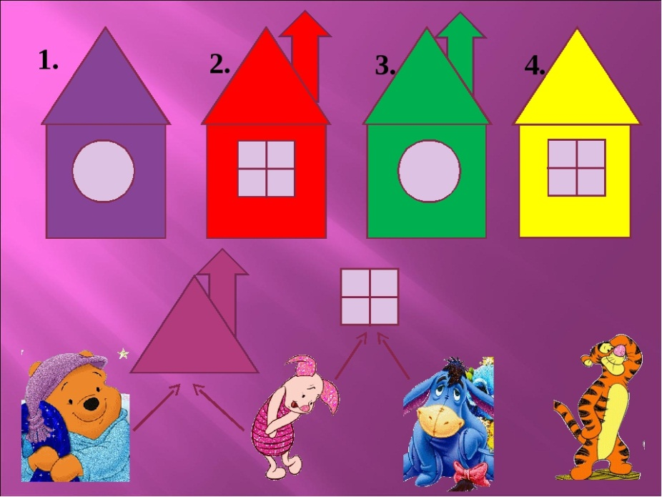

https://www.maam.ru/detskijsad/konspekt-zanjatija-po-formirovaniyu-yelementarnyh-matematicheskih-predstavlenii-vo-2-ml-gr.html

ОД: Физическое развитие
http://dou8.edu-nv.ru/svedeniya-ob-obrazovatelnoj-organizatsii/938-dokumenty/6328-stranichka-instruktora-po-sportu

ДОД:
«Цветные ладошки»
Тема: «Божья коровка»
Цель: рисование выразительного, эмоционального образа жука «солнышко» (божьей коровки).
Материалы: Белая бумага, гуашь, кисти, стаканчики с водой, подставки, салфетки.
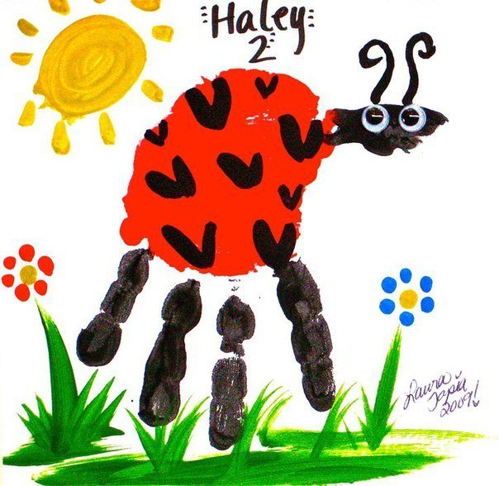

Предлагаю Вам, нарисовать божью коровку ладошкой.

